Guia

de possibilidades para

ATUALIZAÇÃO,
MONITORAMENTO
E AVALIAÇÃO DO PROGRAMA
PERMANÊNCIA E ÊXITO DO IFFar

| ELEANDRO SOARES RODRIGUES

INSTITUTO FEDERAL
DE EDUCAÇÃO, CIÊNCIA E TECNOLOGIA FARROUPILHA
MESTRADO PROFISSIONAL EM EDUCAÇÃO PROFISSIONAL E TECNOLÓGICA EM REDE NACIONAL – PROFEPT

ELEANDRO SOARES RODRIGUES

GUIA DE POSSIBILIDADES PARA ATUALIZAÇÃO, MONITORAMENTO E AVALIAÇÃO DO PROGRAMA PERMANÊNCIA E ÊXITO DO IFFar

JAGUARI, RS
2023
ELEANDRO SOARES RODRIGUES

GUIA DE POSSIBILIDADES PARA ATUALIZAÇÃO, MONITORAMENTO E AVALIAÇÃO DO PROGRAMA PERMANÊNCIA E ÊXITO DO IFFar

Produto Educacional apresentado ao Programa de Pós-graduação em Educação Profissional e Tecnológica, ofertado pelo Instituto Federal Farroupilha, como requisito parcial para obtenção do título de Mestre em Educação Profissional e Tecnológica.

Validado em dia de junho de 2023.

COMISSÃO EXAMINADORA

______________________________
Prof. Dra. Catiane Mazoco Paniz
Instituto Federal Farroupilha
Orientadora

_________________________________
Profa. Dra. Marcele Homrich Ravasio
Instituto Federal Farroupilha

_________________________________
Profa. Dra. Mariglei Severo Maraschin
Universidade Federal de Santa Maria

______________________________
Prof. Dr. Renato Xavier Coutinho
Universidade Federal de Santa Maria

SUMÁRIO

Apresentação 2
- Introdução 4
- O Instituto Federal Farroupilha e o Programa de Permanência e Êxito.........6
  - Apresentação do IFFar.................................................................................... 7
  - O Programa de Permanência e Êxito (PPE) .................................................... 7
- Possibilidades Gerais ao PPE........................................................................... 10
  - Alinhamento Conceitual............................................................................... 13
  - Análise e planejamento inicial...................................................................... 16
  - Articulação documental................................................................................18
  - Plano de ações.............................................................................................. 19
  - Estabelecendo as Metas................................................................................22
  - Elaborando os Indicadores............................................................................26
- Monitoramento e Avaliação............................................................................33
  - Monitoramento............................................................................................ 34
4.1.1 Sistemas de Painéis de Monitoramento....................................................... 35
  - Avaliação.......................................................................................................38
Considerações finais........................................................................................... 43
Referências........................................................................................................... 45

APRESENTAÇÃO

O produto educacional “Guia para a Gestão do Programa de Permanência e Êxito do Instituto Federal de Educação, Ciência e Tecnologia Farroupilha - IFFar”, concretizou-se a partir das discussões e resultados da Dissertação de Mestrado Profissional intitulada PROGRAMA PERMANÊNCIA E ÊXITO DO IFFAR: UMA ANÁLISE DAS AÇÕES, como uma possibilidade para a atualização, o monitoramento e a avaliação do programa institucional. Objetiva, de forma geral, apresentar e apontar alguns caminhos para que a Gestão do PPE do IFFar, possa, se entender importante e necessário, utilizá-lo como meio para a revisão e aperfeiçoamento do programa que após lançado, em 2014, não sofreu qualquer atualização.
A presente proposta de Guia está em consonância com a linha de pesquisa do Programa de Mestrado Profissional - ProfEPT, Organização e Memórias de Espaços Pedagógicos na EPT, alinhando-se, especialmente, ao seu Macroprojeto 6 - Organização de espaços pedagógicos na EPT, que engloba questões relacionadas à organização e planejamento de espaços pedagógicos, formais e não formais, da pesquisa, do ensino, da extensão e da gestão da EPT. (grifo nosso).
Este guia referencial compila, de forma acessível e prática, porém não exaustiva, as possibilidades para: alinhamento conceitual, análise e planejamento inicial, articulação documental, plano de ações, estabelecendo as metas, elaborando os indicadores, além de contemplar caminhos para o monitoramento e a avaliação das ações do PPE do IFFar.

1. introdução

A permanência e o êxito escolares contrapõem-se, fortemente, aos dois grandes problemas da educação nacional, quais sejam: a evasão e a retenção escolares. Problemas esses, tidos como complexos e multifacetados, já que sofrem influência de diversos fatores, sejam os de ordem individuais dos estudantes e suas famílias, passando pelos institucionais, que dizem respeito aos ambientes educacionais e suas estruturas (físicas, pedagógicas, orçamentárias, administrativas, etc), incluindo ainda, outros fatores de ordem externa, que, de forma isolada ou conjunta, comprometem a continuidade do percurso formativo de muitos jovens, determinando futuros de insucesso e assolando a vida de inúmeros indivíduos e suas famílias.
Com foco em permanecer, resistir e obter o êxito no percurso escolar é que devem se articular a sociedade, os governos, as escolas e as famílias, com vistas a oportunizar ao longo do caminho formativo dos estudantes, os conhecimentos, as vivências e as experiências necessárias à sua formação integral para a vida adulta. A opção de evadir não pode estar no rol de escolhas dos estudantes, tampouco, ser pauta de discussões e estudos infindáveis e enigmáticos, que comprometem recursos e tempo, que deveriam ser investidos e destinados em planejamento e execução de ações, com vistas ao fortalecimento da relação estudante e escola.
Nesse sentido é que as Políticas Públicas Educacionais e os Programas Educacionais devem ser fomentados, implementados e fortalecidos no decorrer de sua vigência, com vistas à superação ou mitigação de problemas específicos evidenciados.
O Programa de Permanência e Êxito (PPE), do Instituto Federal de Educação, Ciência e Tecnologia Farroupilha (IFFar), nasce justamente com o propósito de superação ou mitigação das causas da evasão e retenção escolares evidenciadas através de Auditoria do TCU, no ano de 2013.
Ao longo das discussões para elaboração e implementação do PPE do IFFar algumas etapas foram seguidas para concretude do programa institucional, desde a criação de comissão multiprofissional e multicampi, passando pelo diagnóstico quali-quantitativo institucional acerca da evasão e retenção escolar, a aprovação do documento que normatiza o PPE, a Resolução CONSUP nº 178/2014, até o início da aplicação das ações pelas Unidades do Instituto, no ano de 2015.
A partir desse percurso resumido acerca do PPE, bem como dos resultados do trabalho de dissertação, intitulado
PROGRAMA PERMANÊNCIA E ÊXITO DO IFFAR: UMA ANÁLISE DAS AÇÕES,
organizou-se o presente Guia, como um produto educacional, requisito para obtenção do título de Mestre em Educação Profissional e ecnológica.
Entende-se por GUIA, resumidamente, o documento de referência que contempla de forma objetiva algumas informações instrutivas, orientações e sugestões que visam a execução de uma atividade ou trabalho específicos.
O presente Guia objetiva sugerir um conjunto de possibilidades, incluindo conceitos e caminhos, para que possam nortear possíveis e novas ações à atualização, monitoramento e avaliação do PPE do IFFar, sem prejuízo ao uso de outros instrumentos de gestão. Portanto, não tem a pretensão de estabelecer qualquer procedimento ou normativo específicos, tampouco, um rol completo de ferramentas para o programa.
Sabe-se que o planejamento governamental se constitui como função importantíssima na estrutura do Estado, tornando-se uma atividade permanente da administração pública (OLIVEIRA, 2021). Através do ato de planejar é que se definem estratégias e ações para se atingir um resultado específico, estabelecido por alguma política pública.
Nesse sentido, segundo o recente Decreto nº 10.531/2020, o ato de planejar no governo federal seguirá “uma estrutura lógica e harmônica de diretrizes, partindo da visão de longo prazo, estabelecida pela Estratégia Federal de Desenvolvimento (EFD) para o Brasil no período de 2020 a 2031”. Estabelecida a EFD, nascem, resumidamente, o Plano Plurianual (PPA) da União, as Leis de Diretrizes Orçamentárias (LDO) e as Leis Orçamentárias Anuais (LOA), as políticas e aos planos nacionais, setoriais e regionais, seguidos pelos planos ou programas estratégicos institucionais dos órgãos e das entidades integrantes do Governo Federal (OLIVEIRA, 2021).
Segundo a Project Management Institute (PMI), entende-se por programa “o conjunto de projetos, programas subsidiários e atividades de programas relacionados, gerenciados de modo coordenado, visando a obtenção de benefícios que não estariam disponíveis se eles fossem gerenciados individualmente”, com vistas à entrega dos resultados e metas estabelecidos pela organização constituinte. (PMI – PMBOK, 2017, p. 13).
Portanto, em âmbito institucional, os programas e projetos, devidamente planejados, serão perseguidos por mecanismos de acompanhamento e avaliação, os quais indicarão a necessidade ou não de redirecionamento, revisão ou atualização, inclusive os voltados à área educacional, como é o caso do PPE.

Fonte: Peggy e Marco Lachmann-Anke por Pixabay

O Instituto Federal Farroupilha e o Programa de Permanência e Êxito

2.1 Apresentação do IFFar

O

Instituto Federal de Educação, Ciência e Tecnologia Farroupilha – IFFar, autarquia da Rede Federal de Educação Profissional e Tecnológica, instituído pela Lei Federal n° 11.892, nasce da Integração entre o Centro Federal de Educação Tecnológica (CEFET) de São Vicente do Sul, de sua Unidade Descentralizada de Júlio de Castilhos (UNED), da Escola Agrotécnica Federal de Alegrete (EAFA), e do acréscimo da Unidade Descentralizada de Ensino de Santo Augusto, que pertencia à estrutura organizacional do Centro Federal de Educação Tecnológica de Bento Gonçalves (IFFar, 2023).
Atualmente o IFFar é composto por uma Reitoria, 10 Campus e 01 Campus Avançado, sendo vinculado e condicionado às diretrizes centrais da Secretaria de Educação Profissional e Tecnológica - SETEC, do Ministério da Educação - MEC, possuindo autonomias administrativa, financeira, patrimonial, didático-pedagógica e disciplinar (IFFar, 2023).

2.2. O Programa de Permanência e Êxito (PPE)

O PPE do IFFar foi constituído e aprovado no ano de 2014, através da Resolução do Conselho Superior (CONSUP), nº 174 e teve sua implantação nas Unidades a partir do ano seguinte, com a aplicação de algumas ações contempladas no plano de ações do programa.
A partir do Documento Orientador expedido pela SETEC, iniciaram-se os trabalhos de elaboração do PPE, contemplando basicamente, a execução de: constituição de comissão multiprofissional interna, compartilhamento de minuta prévia entre Comissão Central e ao Campus do Instituto, elaboração de diagnóstico quantitativo e qualitativo e, por fim, consolidação de todas as informações e aprovação do programa Institucional.
Para melhor visualização dos percursos de elaboração e implantação do PPE do IFFar, segue uma linha do tempo ilustrativa.

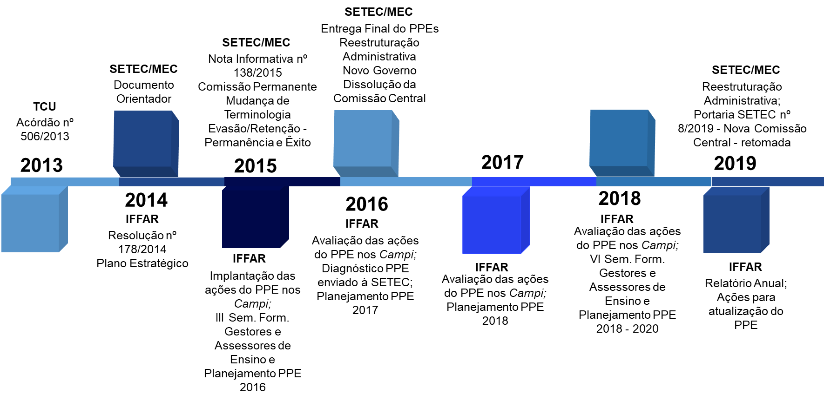

Ao longo dos seus quase 10 anos de existência, o PPE passou por alguns ajustes, mais precisamente quando da realização de seminários institucionais anuais, onde, dentre outras ações, se avaliavam as ações aplicadas nas Unidades e se discutiam possibilidades de atualização e melhorias. Mesmo que tenham ocorrido algumas avaliações, o fato é que, não se encontrou, ao longo da pesquisa, e com clareza, quais os resultados impostos pela aplicação das ações do programa, mas há ao menos, indicativo de melhorias, conforme expressam os relatórios internos consultados.
Há que se registrar que o PPE, assim como outros planos instituídos por outros Institutos Federais (IFs), seguiram, de certa forma, um modelo pronto encaminhado pela SETEC, e que, por isso, não passaram por um processo de planejamento e discussão mais aprofundado, acarretando em um programa aprovado às pressas, contemplando ações pouco usuais, ou de difícil execução.
Nesse sentido, há necessidade de que a Gestão do IFFar volte sua atenção ao programa para que, identificando necessidade de atualização, execute uma análise situacional do PPE, para avaliar a pertinência das diretrizes e objetivos até então traçados e a sua continuidade ou não. É oportuno o momento, também, para que se evidencie os resultados apurados, em termos quantitativos, se possível, com propósito de registrar dados históricos do programa, estabelecendo-se um marco temporal que permita um monitoramento e avaliação das ações, com base em indicadores, previamente elaborados.
O Governo Federal, no ano de 2017, emitiu o Decreto nº 9.203, que dispõe sobre a política de governança da administração pública federal direta, autárquica e fundacional. Tal decreto contempla, dentre outros dispositivos, as diretrizes da governança pública e os mecanismos para seu exercício, o que, minimamente, deve ser observado pelos órgãos públicos, inclusive pelo IFFar.
É, portanto, nessa linha que o Instituto deve olhar para o seu PPE, planejando adequadamente essa atualização e estabelecendo os vínculos e as articulações pertinentes, colocando-o em conformidade com os dispositivos legais pertinentes e com os demais documentos Institucionais, mas também, com vistas ao aprimoramento de suas ações, para a continuidade e fortalecimento.
Fonte: Peggy e Marco Lachmann-Anke por Pixabay

Possibilidades Gerais ao PPE

Ao

se planejar um trabalho para o desenvolvimento ou aprimoramento de ações em âmbito institucional, de forma geral, deve-se, minimamente, conhecer sua realidade de atuação e seus documentos norteadores.
Os documentos de um programa ou projeto, resumidamente, devem trazer claramente em seu conteúdo, os conceitos sobre o assunto ou trabalho, os objetivos pré-estabelecidos, as metas, os prazos de execução (curto, médio e longo prazos), os métodos de acompanhamento e a avaliação final do que se propôs, com vistas à identificar se o problema foi devidamente superado conforme o planejado.
Em âmbito educacional, essa realidade não é diferente, pois traçar um plano de ações preventivo para a permanência e o êxito dos estudantes, por exemplo, parece ser a melhor metodologia. Quando a SETEC, expediu o Documento Orientador para a superação da evasão e retenção escolar em âmbito da Rede Federal de Educação Profissional (RFEPT), estabeleceu como as instituições deveriam proceder, incluindo a breve contextualização do problema, os meios e os prazos para se alcançar o objetivo. Logicamente, que esse não foi o melhor encaminhamento para o problema, haja vista a pressa e a forma mecânica como ocorreu, desconsiderando a etapa importante de planejar essa ação.
Para além do Documento Orientador, há no país, inúmeros documentos, expedidos pelo próprio Ministério da Educação (MEC) e vários estudos produzidos com vistas ao possível enfrentamento das causas de evasão e retenção escolares. Nessa senda, o que mais recentemente vêm chamando atenção, são as discussões acerca das expressões acesso, permanência e êxito, pois apresentam-se conjuntamente como uma espécie de “tripé”, no sentido oposto ao da evasão e da retenção e com propósito de traçar as melhores ações para uma educação mais abrangente.
Esse chamado “tripé”, não é novidade em nosso ordenamento jurídico, pois, partindo-se da Constituição Federal, mais precisamente em seu art. 206, várias legislações esparsas surgiram, nos apresentando as diretrizes, as metas e as estratégias como complemento e detalhamento da norma Maior, com vistas ao aprimoramento da política educacional brasileira. Tais legislações complementares trazem, sabiamente, como promover de forma adequada e justa as ações de acesso, de permanência e de êxito dos estudantes, como, por exemplo, o que disciplina o artigo 3º, da Lei de Diretrizes e Bases da Educação (LDB), estabelecendo alguns princípios básicos como, a igualdade de condições para o acesso e permanência na escola, a garantia do padrão de qualidade, a valorização do profissional da educação escolar e a vinculação entre a educação escolar, o trabalho e as práticas sociais, entendidos, como os que possuem “relação direta com o sucesso escolar, para que o processo educacional ocorra de forma efetiva (BRASIL, 2014, p. 15).
Com vistas ao atendimento proposto por este guia, bem como para melhor organização, na sequência, apresentaremos algumas possibilidades e sugestões de planejamentos e artefatos para apoiar os processos de gestão do PPE do IFFar, incluindo, alinhamento conceitual, principalmente acerca dos mais relevantes (acesso, permanência e êxito), seguidos de possibilidades para avaliação inicial, articulação documental, categorização das ações, estabelecimento de metas e de indicadores e, por fim, algumas possibilidades para monitoramento e avaliação.
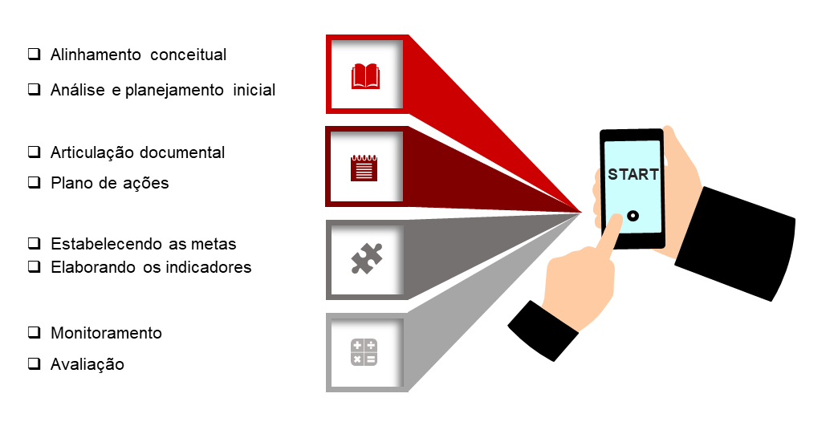

Fonte: elaboração própria

3.1 Alinhamento Conceitual

Antes de, propriamente estabelecer no âmbito deste estudo, as principais conceituações referidas acima, convém registrar o que o Documento Orientador da SETEC apresentou alguns à época, já que é desse documento que surgem os PPEs dos IFs.
Assim, se extrai, suscintamente do referido documento, os conceitos sobre evasão e retenção escolar, focos daquele trabalho. Sendo que a evasão é tida como,
“
a saída definitiva do aluno de seu curso de origem sem concluí-lo é considerada evasão de curso e a evasão de instituição é entendida como o desligamento da instituição na qual o estudante estava matriculado. É entendida como evasão do sistema quando o aluno abandona o ensino de modo geral. (BRASIL, 2014, p. 16).

Já a retenção, “consiste da não conclusão do curso no período previsto, fator concorrente para o aumento da propensão em relação à evasão (BRASIL, 2014, p. 20).
Cabe-nos, a partir disso, conceituar, neste dado momento, com algumas possibilidades as terminologias do mencionado “tripé” educacional, acesso permanência e êxito. Disso, apresentamos alguns conceitos para cada termo, conforme segue:
Acesso:
diretamente do dicionário, ato e resultado de ingressar; entrada; ingresso (Michaelis, 2023).
Em âmbito educacional, acesso pode ser entendido como a ampliação de oferta de vagas escolares, com vistas à garantia de uma vaga por indivíduo em idade escolar, pelo menos, em todos os níveis, contemplando ainda, que essa possa ser acessada em igualdade de condições. Para tanto, algumas legislações fortalecem esse entendimento, oportunizando que, principalmente aqueles que poderiam ficar à margem do sistema de ensino, acessem com igualdade. Cita-se como exemplo positivo, a Lei nº 12.711/2012 – Lei de Cotas.
Logicamente, que estudos, discussões e melhorias em sistemas e garantias de acesso escolares devem sempre estar em pauta, primando por institucionalizar as garantias necessárias, com vistas ao seu fortalecimento e para que tudo o que foi construído não se desvirtue ou se perca. Além disso, as ações construídas em direção ao acesso vão impactar, também, na próxima etapa da vida estudantil dos indivíduos, qual seja: sua permanência na escola.
Permanência:
assim como há complexidade em estabelecer ou entender com maior precisão quais as principais causas ou fatores que levam à evasão escolar, há também, para uma definição do que é permanência escolar. Segundo Souza e Manhães (2018), ao se discutir acerca do conceito de algo, cada um poderá atribuir sua percepção, considerando sua experiência, logo não deve contemplar aspectos fixos e imutáveis, sendo, portanto uma possibilidade flexível e mais ampla.
Se, ao longo dos anos a questão do acesso escolar se fortaleceu, voltar o olhar para a permanência e o êxito, tornou-se o foco. Nesse sentido, permanecer pode ser interpretado, fisicamente falando, em se manter no mesmo lugar, ou seja, na mesma referência. De outra banda, mostra-se como ato de continuidade e persistência.
Nesse sentido e voltando-se a atenção ao ambiente educacional, o ato de permanecer se aproxima da ação de resistir ao percurso formativo, e de, ao mesmo tempo, se fortalecer e ser fortalecido, para que o objetivo maior seja alcançado, ou seja, o êxito.
Vê-se que ao longo dos anos algumas discussões surgiram nesse sentido, entretanto, a maioria voltou-se às questões da assistência estudantil aos indivíduos em situação de maior vulnerabilidade, principalmente, econômica, com vistas à oferta de bolsas ou auxílios financeiros específicos. Mas, só isso, não garante que a permanência será plenamente atingida, restando que todo o cenário e o ambiente educacional favoreça e desperte no estudante o interesse e a vontade em permanecer.
Cordeiro (2018) aponta que o conceito de permanecer envolve discutir questões que abrangem o interior das salas de aula, os diversos espaços e tempos acadêmicos, a formação docente e o seu exercício, as práticas avaliativas e a gestão da educação, suas práticas e tomadas de decisão.
Nesse sentido, a responsabilidade da permanência perpassa por todo um sistema educacional, implicando ao estudante se sentir parte do processo e isso pode ser percebido com a frequência e assiduidade compatível com a previsão do Projeto Pedagógico do Curso – PPC, com o sentimento de pertencimento à instituição, com a participação ativa nas atividades curriculares e em atividades de pesquisa e extensão, com a identificação com o curso, entre outros fatores. (COSTA, 2021).

por sua vez, tratar de êxito, significa diretamente, tratar de sucesso, alcance de objetivo; do dicionário, atingir um resultado satisfatório.
Êxito:
Como já mencionado ao iniciarmos esta seção, é oportuno registrar o que traz o Documento Orientador acerca do termo êxito, conceituado como: “Finalização com êxito/sucesso: Concluído: situação em que o estudante concluiu todos os componentes curriculares do curso, inclusive prática profissional/estágio (mesmo o não obrigatório) e está apto a ser diplomado ou certificado” (BRASIL, 2014. p. 21).
Para fins deste estudo, o êxito escolar, não se diferencia muito do que já fora explicitado pela SETEC, sendo entendido como a obtenção do desempenho e do aproveitamento esperados pelo estudante, durante o percurso formativo, alcançando a aprovação nas disciplinas, a conclusão do estágio e das atividades complementares, se exigidos pelo curso, tomando-se como parâmetro o estabelecido pelo Projeto Pedagógico do Curso (PPC).
Contudo, há situações em que também se perceberá o êxito escolar quando, ao longo do percurso houver incidência de algumas variáveis, como o tempo para atingimento do êxito – se foi além do estabelecido pelo Projeto Pedagógico do Curso (PPC), o modo de sua obtenção, ou seja, se ao longo do curso teve reprovações e as recuperou em momento posterior e, ainda, as situações adversas que podem ter impactado ao atingimento dos requisitos para sua diplomação ou certificação, como por exemplo, possível trancamento e retorno ao curso em momento oportuno.
Ainda, o êxito, pode não ter um tempo para sua identificação ou definição, já que está atrelado ao indivíduo que possui uma história e, por consequência, objetivos únicos. Nesse sentido,
“

O êxito então fica mais bem definido quando se caracteriza pelo desenvolvimento de capacidades cognitivas, operativas e sociais, preparação para o trabalho e para a cidadania, isto é, saber tomar decisões, fazer análises, interpretar informações, ter atitude de pesquisa, saber trabalhar em conjunto, ter capacidade de interferir criticamente na realidade para transformá-la, formar valores éticos, qualidades morais, traços de caráter, atitudes, convicções humanistas e humanitárias (Oliveira, 2020).

  - Análise e planejamento inicial

A análise inicial fornece um diagnóstico situacional indispensável para formular o plano estratégico. (BRASIL, 2020, p. 27). Embora saibamos que o PPE do IFFar já tenha sido aprovado no ano de 2014 e que este guia proponha ações no sentido de uma atualização do programa, convém que ocorra um planejamento prévio, definindo-se, minimamente, como este trabalho será executado.
O planejamento para uma possível atualização do PPE, como dito, é etapa crucial para concretude do objetivo, ou seja, um programa que reflita o que o IFFar realmente quer atingir enquanto objetivos para a permanência e êxito de seus estudantes, entendendo-se aqui como o valor público, diga-se, produto e resultado gerado, fazendo-se menção ao disposto no Decreto nº 9.203/17, que trata da Política de Governança Pública. Nesse sentido, alerta-se que, caso esse trabalho seja negligenciado ou não considerado, corre-se o risco de termos um programa que possivelmente será marcado por apressado e inexequível, com perda de esforços e recursos.
Neste momento de análise e avaliação inicial é importante evidenciar quais são os registros de resultados do PPE até o momento. A partir disso, há possibilidades de se utilizar diferentes metodologias para identificar, priorizar e relacionar possíveis fatores que impactam na continuidade ou não do programa. Além disso, procurar identificar as forças, fraquezas, ameaças e oportunidades do PPE, utilizando-se de uma análise SWOT, por exemplo, pode ser um caminho, inclusive para estabelecer se as estratégias a partir de então, serão mais agressivas ou defensivas (BRASIL, 2020).
Partindo-se da utilização da análise SWOT, outras metodologias e ferramentas de gestão poderão ser utilizadas em sua substituição ou de forma concomitante, como, por exemplo, Construção de Cenários, Balanced Scorecard (BSC), Planejamento Estratégico Situacional (PES) e Canvas, que são utilizados para elaboração e atualização dos Planos de Desenvolvimento Institucionais (PDIs), das Instituição de Ensino (IEs). Logicamente, que tais metodologias deverão ser analisadas e escolhidas pela Gestão do IFFar, incluindo-se qual delas oferece as ferramentas que mais se aproximam ao caso concreto que é o PPE.
Realizada a análise e avaliação situacional do PPE e planejados como serão executados os trabalhos para sua atualização, incluindo-se os prazos, atores envolvidos e ferramentas utilizadas, passa-se a próxima etapa, que consiste em verificar o alinhamento do programa aos demais documentos e políticas estabelecidos.

  - Articulação documental

A partir dessa análise e avaliação situacional do PPE e do planejamento dos trabalhos para atualização, a próxima etapa está em verificar o alinhamento e articulação do programa aos demais documentos institucionais, principalmente com o PDI, já que este é o norteador das ações de médio e longo prazos da instituição. Além disso, e, como parte do planejamento, convém que outros atores institucionais façam parte desse trabalho, como por exemplo, a Secretaria de Governança, Diretoria de Planejamento e Desenvolvimento Institucional, dentre outros.
Nesse sentido, identifica-se que a permanência e o êxito estudantil são preocupações da Gestão, tanto que tratou de incluir em seus PDIs, ações e estratégias para promovê-los e fortalecê-los. Mais precisamente com relação ao PDI vigente (2019 – 2026), evidencia-se que há o objetivo estratégico 7, que contempla 16 metas estabelecidas para permanência e êxito. Para melhor identificação do que estabelece o PDI, segue um quadro que contempla as principais metas traçadas, até o ano de 2026.

Evasão | Situação em 2019(%) | Meta até 2026(%) | Retenção | Situação em 2019(%) | Meta até 2026(%)
Integrados | 9,4 | 5 | Integrados | 9,4 | 5
Subsequentes | 32,3 | 21 | Subsequentes | 32,3 | 21
PROEJA | 20,2 | 13 | PPROEJA | 20,2 | 13
Licenciatura | 20,3 | 13 | Licenciatura | 20,3 | 13
Tecnólogo | 21,6 | 14 | Tecnólogo | 21,6 | 14
Bacharelado | 8,8 | 5 | Bacharelado | 8,8 | 5
EAD* | 36,3 | 23 | EAD | 36,3 | 23
Pós-graduação | 12 | 8 | Pós-graduação | 12 | 8

*Para os curso EAD não há especificação sobre quais modalidades se refere a taxa.
Fonte: Elaborado pelo autor, com base no PDI 2019-2026.

Sobre as metas apresentadas pelo PDI há que se mencionar que não foi objeto de pesquisa deste trabalho, quais foram as metodologias para sua definição, mas convém registrar que em 2023 há previsão de revisão das ações e metas do Plano e, caso identificadas necessidades, podem ocorrer ajustes e redefinições, também, acerca de permanência e êxito.
Dentre as ações pré-estabelecidas pelo PDI acerca de permanência e êxito, destacamos as duas primeiras, as quais alinham-se ao proposto por este guia, quais sejam: “1 – Apresentar/retomar/avaliar o Programa Permanência e Êxito (PPE) semestralmente com os servidores e os estudantes; 2 – Elaborar e implementar o PPE no âmbito dos cursos, com definição de metas, considerando índices de evasão e retenção”. Nessa linha, vê-se que é urgente a atualização do PPE para alinhar-se ao PDI e atender as duas ações previstas, principalmente.
Além do alinhamento com o PDI vigente, há que se identificar nessa etapa, se não há outros documentos expedidos pelo próprio IFFar, ou mesmo, pelos órgãos superiores e de controle (SETEC, TCU), posteriormente à aprovação do PPE, que impactam em necessidade de alinhamento e ajustes, considerando o tempo passado, incluindo possíveis ferramentas e sistemas implementados, como, por exemplo, o Sistema Integrado de Gestão (SIG), Plataforma Nilo Peçanha (PNP), dentre outros.
Na próxima etapa, contemplaremos algumas considerações acerca das ações previstas no Plano Estratégico do PPE, e os trabalhos internos efetuados até o momento.

  - Plano de ações

A partir da pesquisa para elaboração da dissertação evidenciamos nos documentos institucionais pesquisados, que o IFFar ao longo dos anos promoveu algumas discussões e propostas para atualização do PPE. Dentre essas propostas há alguns ajustes no Plano de Ações construído inicialmente, que, de forma geral, compila e diminui o quantitativo de ações de 58 para 25 ações, conforme os quadros que seguem:

Prioridades Estratégicas PPE 2018-2020

Foco | Causas de evasão/retenção | Estratégias
Instituição | Falta de uma cultura institucional de atenção à permanência e êxito | I - Consolidar cultura institucional de atenção à permanência e ao êxito
Estudante | Dificuldade de adaptação à vida escolar / acadêmica  Deficiência da organização para os estudos  Dificuldade de aprendizagem Formação escolar anterior deficitária | - - Desenvolver projetos de acolhimento e acompanhamento dos estudantes  - - Garantir ações de assistência e inclusão necessárias para a permanência dos estudantes  - - Desenvolver projetos visando à organização da atividade estudantil e à identificação do estudante com o curso
Servidores | Falta de Formação continuada dos servidores  Dificuldade com metodologias adotadas pelos professores | V - Contemplar questões de permanência e êxito no programa Institucional de formação continuada dos servidores

Fonte: IFFar, 2017.

Ações Estratégicas do PPE 2018-2020

Estratégias | Ações | Setor  responsável | Setores  colaboradores | Metodologia | Período/ Prazo | Indicador
I - Consolidar a cultura institucional de atenção à permanência e ao êxito | 1 presentação/retomada/avaliação do PPE com os servidores e estudantes semestralmente | DE/PPE | CRA | Reunião Geral |  | Número de reuniões / 2
 | 2 Elaboração e implementação do PPE no âmbito dos cursos, com definição de metas, considerando índices de evasão e retenção | DE/PPE | CRA |  |  | N° de projetos / n° cursos
 | 3 Articulação do NPI com coordenadores de Curso/Eixo para acompanhamento e avaliação do PPE no curso | DE/PPE |  | Reuniões |  | Nº de reuniões/ 4
II - Desenvolver projetos de acolhimento e acompanhamento dos estudantes | 4 Acolhimento das turmas ingressantes | CAE | CRA |  |  | Nº ações de  acolhimento / nº turma
 | 5 Elaboração de diagnóstico das disciplinas pelo corpo docente e organização de atividades de nivelamento/assessoramento | SAP |  |  |  | Nº diagnóstico / nº turma
 | 6 Acompanhamento da frequência e do aproveitamento dos estudantes, através de relatórios do SIGAA e atuação preventiva nos casos de infrequência/baixo aproveitamento | DE/CGE/Coorde nação de curso | CRA  Docentes
 | 7 Acompanhamento da aprendizagem e planejamento da recuperação paralela e do calendário de avaliações | DE/CGE/Coorde nação de curso | Docentes
 | 8 Realização da pesquisa sobre o perfil dos estudantes ingressantes | DAE/CAE
 | 9 Coleta de dados sobre a evasão (abandono e cancelamento) dos estudantes | DE/Presidente PPE | CRA | Formulário de desligamento/ transferência  pesquisa abandono |  | Nº de formulário  / nº total de evasão
 | 10 Reuniões periódicas de ouvidoria com os líderes de turma | DE | Direções do  Campus
 | 11 Organização das monitorias para dar conta do nivelamento e do êxito nas disciplinas de menor aproveitamento | DE/CGE
III - Garantir as ações de assistência e inclusão necessárias para a permanência dos estudantes | 12 Publicação de editais de assistência para ingressantes até o início do ano letivo | DAE/CAE
 | 13 Atendimento aos estudantes pela equipe multidisciplinar | CAE
 | 14 Promoção à saúde e qualidade de vida dos discentes | CAE
 | 15 Acompanhamento de alunos e orientação aos professores sobre os registros das práticas de flexibilização e as dificuldades de aprendizagem | NAPNE/CAI
 | 16 Participação da Coordenação de Ações Inclusivas (CAI) nas reuniões dos cursos, compartilhando os casos de atendimentos e os encaminhamentos realizados pelo setor | CAI
 | 17 Divulgação, apoio e participação nas atividades propostas pelos Núcleos | CAI
IV - Desenvolver projetos visando à organização da atividade estudantil e à identificação do estudante com o curso | 18 Atendimento individual de orientação aos estudos pelos professores e setor pedagógico | Coordenações de Curso | SAP
 | 19 Apoio didático pedagógico para organização de grupos de estudos | Coordenações de Curso | SAP
 | 20 Realização de atividades voltadas à organização da vida estudantil, às metodologias de estudo e à gestão do tempo | SAP | CAE
 | 21 Exposições e divulgação de trabalhos visando estimular e comprometer o estudante com o curso | Coordenações de Curso | Docentes
 | 22 Intermediação entre empresa, setor de estágio e estudante para inserção no mundo do trabalho, bem como visitas técnicas | Coordenações de Curso | DEPEP/Coorde nação de extensão
 | 23 Realização de práticas e eventos do curso voltados à identificação do estudante com o curso | Coordenações de Curso | Docentes
V - Contemplar as questões de permanência e êxito no Programa Institucional de Formação Continuada dos Servidores | 24 Formação Continuada com foco em metodologias de ensino, processos avaliativos e elaboração de instrumentos de avaliação | SAP
 | 25 Compartilhamento e socialização das práticas pedagógicas nos diferentes níveis e modalidades de ensino, visando ao êxito | DE/PPE

Fonte: IFFar, 2017.

Vê-se nessa etapa, que a Gestão do IFFar já tem um trabalho iniciado e que pode prosseguir para sua complementação e finalização. Para isso, propomos que para esse encaminhamento final sejam estabelecidos os atores e setores envolvidos, as metodologias claras sobre a execução de cada ação, além dos possíveis indicadores e metas individuais.
Além disso, como mencionado acima, convém que sejam avaliadas as ações com relação à aplicação prática e sua mensuração quantitativa, já que, algumas avaliações demandarão resultados nesse formato, como possibilidade de avaliação da eficiência, eficácia e efetividade. Não que a avaliação qualitativa não seja considerada, mas algumas ações exigem expressão numérica, já que grande parte das as avaliações superiores, em termos de Rede Federal e Órgãos de Controle, assim exigirão.
Ao tratarmos sobre o monitoramento das ações, contemplaremos uma proposta para uma possível compilação de algumas ações, considerando os quadros acima, bem como, indicando possíveis fórmulas de cálculos e periodicidade de acompanhamento.
Na sequência de possibilidades, a próxima etapa trata do estabelecimento de metas ao programa, conforme os objetivos inicialmente traçados.

  - Estabelecendo as Metas

Seguindo-se as possibilidades desta proposta, trataremos sobre o estabelecimento de metas para o programa PPE. Meta pode ser entendida como uma expressão numérica que representa o estado futuro de desempenho desejado de uma instituição ou organização (BAHIA, 2021).
As metas são os reflexos da visão de futuro da organização, sendo decompostas em estratégias e objetivos e executadas através dos portifólios de produtos, programas ou projetos, com as consequentes, realização das entregas e apresentação dos resultados (OLIVEIRA, 2021).
Nesse sentido, “as metas têm como objetivo serem suficientes para assegurar a efetiva implementação da estratégia” (BAHIA, 2021, p. 22). E, além disso, segundo o Guia referencial para construção e análise de indicadores do Governo Federal, as metas,
“
contêm uma finalidade, um valor e um prazo. A finalidade de cada meta é enunciada no detalhamento do indicador e expressa um propósito da organização. Um estado de futuro esperado em um determinado período. Para isso, as metas devem ser: alcançáveis; desafiadoras; diretas; negociáveis; fundamentadas em séries históricas, tendências e benchmark (BAHIA, 2021, p. 22).
Para o estabelecimento de metas, alerta-se para necessidade de se considerar alguns cuidados pelos envolvidos, como por exemplo, os registros e desempenhos anteriores, o contexto que se insere o objeto, a factibilidade e, ainda, analisar os possíveis condicionantes que impactam o objeto, como por exemplo, os econômicos, os sociais, os organizacionais, dentre outros (BRASIL, 2021).
Especialmente sobre o PPE, identifica-se que o documento inicial não contemplou metas específicas, sendo que essa necessidade surgiu ao longo dos anos, quando dos momentos de discussão e avaliação do programa, contemplando-se, então, no PDI vigente, metas de longo prazo, relacionadas à permanência e êxito estudantis, que são refletidas, basicamente, em percentuais de evasão e retenção por curso/modalidade.
Com base no exposto, bem como, levando-se em consideração o que já fora desenvolvido internamente pelo IFFar acerca das possíveis melhorias no programa, mais precisamente quanto à proposta de Prioridades Estratégicas PPE 2018-2020, organizamos abaixo um quadro demonstrativo para melhor visualização.
Objetivo Geral do PPE | Objetivos Específicos do PPE | Dimensão ou Foco | Estratégias (E) | Ações (A) conforme PPE 2018-2020 | Metas para o PPE
Consolidar a excelência da oferta da EBPTT de qualidade e promover ações para a permanência e o êxito dos estudantes do IFFarroupilha | I - Socializar as causas da evasão e retenção no âmbito da Rede Federal;  II - Propor e assessorar o desenvolvimento de ações específicas que minimizem a influência dos fatores responsáveis pelo processo de evasão e retenção, categorizados como: individuais dos estudantes, internos e externos à instituição;  III - Instigar o sentimento de pertencimento ao IF Farroupilha e consolidar a identidade institucional;  IV - Atuar de forma preventiva nas causas de evasão e retenção. | Instituição (Gestão) | I - Consolidar cultura institucional de atenção à permanência e ao êxito | 1 - 3 | E/A
 |  | Estudantes | II - Desenvolver projetos de acolhimento e acompanhamento dos estudantes | 4 - 11 | E/A
 |  |  | - Garantir ações de assistência e inclusão necessárias para a permanência dos estudantes | 12 - 17 | E/A
 |  |  | IV - Desenvolver projetos visando à organização da atividade estudantil e à identificação do estudante com o curso | 18 - 23 | E/A
 |  | Servidores | V - Contemplar questões de permanência e êxito no programa Institucional de formação continuada dos servidores | 24 - 25 | E/A

Fonte: elaboração própria, com base no PPE – 2014 e Prioridades Estratégicas PPE 2018-2020

Do quadro acima, podemos considerar:

- Que há necessidade de análise pela Gestão do IFFar ou da Gestão do próprio PPE, acerca do objetivo geral e específicos traçados à época, mantendo-se ou ajustando-o à realidade;
- Definidos os objetivos, relacioná-los às dimensões ou focos sugeridos, bem como, às estratégias traçadas;
- Ao se efetuar as relações anteriormente sugeridas (letra b), verificar se as ações previstas para cada estratégia são suficientes e capazes de retratar claramente o que se pretende (produto de cada ação);
- Após isso, convém que se estabeleçam as metas que podem estar associadas diretamente às estratégias ou mesmo às ações em específico, determinando-se sua periodicidade (anuais, semestrais ou outra), podendo-se relacionar diretamente com o PDI, até 2026.

Nessa direção, há possibilidade de se estabelecer ainda, algumas metas alternativas, utilizando-se, formatos por curso, por exemplo, baseando-se, principalmente, em número de ingressantes por ano para permanência e de concluintes com sucesso (êxito), por ciclo (previsto no PPC do curso).
Para isso, baseado em dados históricos de seus relatórios, poderá aplicar, sucintamente, e de forma mais geral, que as ações do PPE, aplicadas na integralidade ou não (apenas as mais relevantes), culminem em alcance percentual de 90% de permanência por ano/semestre, em determinado curso e que, o êxito atinja o patamar de 85%, por curso, por ciclo, como exemplos.
Convém, registrar como proposta, que pudesse utilizar, também, a mesma metodologia das metas estabelecidas para permanência e êxito no PDI, de forma inversa, ou seja, evasão como o oposto da permanência e a retenção sendo oposta ao êxito. Nesse caso teríamos a seguinte possibilidade, como demonstrado no quadro que segue:

Metas até 2026 | Evasão (%) | Permanência (%) | Metas até 2026 | Retenção (%) | Êxito (%)
Integrados | 5 | 95 | Integrados | 5 | 95
Subsequentes | 21 | 79 | Subsequentes | 21 | 79
PROEJA | 13 | 87 | PPROEJA | 13 | 87
Licenciatura | 13 | 87 | Licenciatura | 13 | 87
Tecnólogo | 14 | 86 | Tecnólogo | 14 | 86
Bacharelado | 5 | 95 | Bacharelado | 5 | 95
EAD* | 23 | 77 | EAD | 23 | 77
Pós-graduação | 8 | 92 | Pós-graduação | 8 | 92

*Para os curso EAD não há especificação sobre quais modalidades se refere a taxa.
Fonte: Elaborado pelo autor, com base no PDI 2019-2026.

Sugeridas algumas possibilidades, convém que a Gestão olhe atentamente aos objetivos do PPE, principalmente ao objetivo específico IV (se caso for mantido), identificando pontualmente quais são os registros anteriores que mais motivaram as ocorrências (evasão e retenção), se os mesmos persistem (identificar, possivelmente, nos relatórios/questionários estudantis), relacioná-los com as melhores ações propostas e colocá-las em prática, com prioridade.
Logicamente, que estes são alguns exemplos refletidos ao longo do trabalho acadêmico, que podem ou não subsidiar outras possibilidades, mas há que se registrar que as metas, também, estão diretamente atreladas ao estabelecimento de indicadores, que serão tratados na etapa seguinte deste guia.

  - Elaborando os Indicadores

No sentido de apresentarmos uma conceituação básica sobre o que é um indicador, traz-se o que Ferreira, Cassiolato e Gonzales estabeleceram (2009), já que, grande parte dos conceitos contidos na literatura guardam muita similaridade. Portanto, o indicador é entendido como sendo,
“

uma medida, de ordem quantitativa ou qualitativa, dotada de significado particular e utilizada para organizar e captar as informações relevantes dos elementos que compõem o objeto da observação. É um recurso metodológico que informa empiricamente sobre a evolução do aspecto observado (FERREIRA, CASSIOLATO E GONZALES, 2009, p 24).

Os indicadores são essenciais nos processos de monitoramento e avaliação, pois permitem acompanhar o alcance das metas. Toda meta está diretamente relacionada a um indicador que expressa a maneira como a meta será avaliada. Portanto, devem ser mensuráveis e definidos a partir de objetivos claros e factíveis, com vistas à proporcionar decisões de gestão tempestivas para sanar problemas ou mitiga-los através da implementação de iniciativas, projetos ou programas.
A proposição de indicadores deve levar em consideração ainda, além das questões tecnicistas de gestão, “escolhas baseadas em questões culturais e sociais, em conhecimentos práticos, teóricos e metodológicos, em normas institucionais e, em última instância, no sentido e na direção esperada”, para sanar o problema evidenciado (SILVA, CASTIONI E MARTÍNEZ, 2021, p. 455).
Dentre os tipos de indicadores, encontra-se na literatura diversas classificações, tomando-se como possibilidade para este trabalho, a apresentada pelo Guia Referencial - construindo e analisando indicadores (BAHIA, 2021), que baseia-se no Comitê Temático de Medição do Desempenho da FNQ, dividindo os indicadores em: de esforço e de resultados, conforme demonstrativo abaixo:
INSUMO
PROCESSO
PRODUTO
IMPACTO
Pessoas e Recursos
Eficiência
Eficácia
Efetividade
Indicadores de esforço
Indicadores de resultado

Fonte: BAHIA, 2021.

Essa tipologia de indicadores é interessante, pois utilizada conjuntamente se complementa, tornando-se uma forma proativa de monitorar o desempenho, já que não podem ser considerados resultados de fato aqueles que não foram alcançados com aplicação de esforços da gestão (BAHIA, 2021).
Diante do exposto, elaborar indicadores perpassa por algumas análises e etapas importantes e, além disso, há que se observar que eles não sejam extensos a “ponto de atrapalhar as atividades do dia a dia ou confundir o acompanhamento, nem tão reduzido, que não possibilite uma visão sistêmica e a tomada de decisões” (BAHIA, 2021, p. 16).
Dentre as principais etapas, destacam-se as apresentadas pelo Guia Referencial - construindo e analisando indicadores (BAHIA, 2021), que traz:

1º Sondagem e pré-diagnóstico – oportuniza o conhecimento sobre o contexto, oportunidades, potencialidades e identificando informações sobre experiências anteriores;

2º Identificação do objetivo da mensuração – estabelecer o que se pretende medir, a partir de um ponto inicial ou marco zero;

3º Estabelecimento de indicadores – momento importante, pois aqui são especificados por meio de métricas estatísticas, comumente formados por porcentagem, média, número bruto, proporção e índice, como será medido o objeto. Dentre a composição do indicador estão:

COMPONENTE | DETALHAMENTO
Medida | Grandeza qualitativa ou quantitativa que permite classificar as características, resultados e consequências dos produtos, processos ou sistemas.
Fórmula | Padrão matemático que expressa à forma de realização do cálculo.
Índice (número) | Valor de um indicador em determinado momento.
Padrão de comparação | Índice arbitrário e aceitável para uma avaliação comparativa de padrão de cumprimento.
Meta | Índice (número) orientado por um indicador em relação a um padrão de comparação a ser alcançado durante certo período.

Fonte: BRASIL, 2021, 16 – Guia Referencial - construindo e analisando indicadores

4º Validação preliminar – momento de apresentar e validar os indicadores com as partes interessadas, com vistas a manutenção, reformulação ou exclusão de determinado indicador;
5º Construção de fórmulas – verificada a viabilidade de aplicação do indicador, a fórmula permitirá que ele seja: inteligível; interpretado uniformemente; compatibilizado com o processo de coleta de dados; específico quanto à interpretação dos resultados e apto em fornecer subsídios para o processo de tomada de decisão. Nesse sentido, poderá ser do tipo: simples e numérico; compostos que expressão relação entre variáveis; de proporção ou coeficiente; de porcentagem; de razão ou índice e, ainda, taxa;
6º Estabelecimento de metas - com a fórmulas e dados definidos, as metas serão estabelecidas para todos os indicadores de desempenho, podendo ser, inclusive, mais de uma por indicador;
7º Definição de responsáveis – nesta etapa se define quem será o responsável pela geração e divulgação dos resultados do conjunto de indicadores e a sua periodicidade de ocorrência. Se não houver responsáveis, não haverá monitoramento e avaliação;
8º Geração de Sistema de Coleta de Dados - momento de certa complexidade já que os dados precisam ser acessíveis, confiáveis e de qualidade. Dentre as coletas, destacamos a aplicação de questionários, realização de entrevistas, observação direta, análise documental (físicos e virtuais);
9º Validação Final – decorridas as fases anteriores, há nesta etapa a avaliação de alguns critérios como importância, clareza, confiabilidade, dentre outros, podendo-se neste dado momento estabelecer seu grau de prioridade;
10º Mensuração de Desempenho – momento que deve ser rotineiro, com vistas à medir o pretendido, monitorando-se cada indicador estabelecido, com início pela coleta de dados e aplicação da fórmula de cálculo do indicador.

Além das etapas apresentadas acima, o referido Guia Referencial, apresenta uma Ficha de Documentação do Indicador (FDI), que contempla alguns elementos importantes, como: o nome do indicador, a descrição, as metas associadas, a periodicidade de apuração, responsáveis pela apuração, fórmula de cálculo, dentre outros.
Portanto, estabelecer alguns indicadores ao PPE parece ser uma opção assertiva pela Gestão. Nessa linha, convém observar que a SETEC lançou em 2016, o Manual para cálculo dos indicadores de gestão das Instituições da Rede Federal de Educação Profissional, Científica e Tecnológica – 2.0 (BRASIL – MEC/SETEC, 2016), contendo o estabelecimento de alguns indicadores e as respectivas fórmulas explicativas, podendo este servir de base. Além disso, pode-se utilizar como referência, os indicadores expressos na Plataforma Nilo Peçanha (PNP), lançada oficialmente em 2018, através da Portaria SETEC nº 1, de 03 de janeiro de 2018, que traduz em dados estatísticos, as ações da Rede e de cada Instituição componente e apresentam, basicamente, os mesmos indicadores contemplados pelo manual da SETEC.
No que tange à PNP especialmente, convém lembrar que nem todos os indicadores refletem a realidade momentânea de cada Instituição da Rede, visto que há periodicidade específica de coleta e alimentação dos dados da plataforma (anualmente), que, diga-se de passagem, ainda utiliza dados do SISTEC, sistema criticado em termos de cálculos e registros, já que seu objetivo era apenas o registro de diplomas expedidos pelas Instituições e necessitou, ao longo dos anos, muitas adaptações.
Além da plataforma, há a opção de consultar-se, para elaboração de indicadores do PPE, o recente Manual de elaboração e acompanhamento de indicadores das ações de pesquisa e extensão da Rede Federal, lançado em 2022 pela SETEC, que servirão de base para um Sistema de Monitoramento da Rede.
No tocante à construção de indicadores especiais para o PPE, há ainda a possibilidade, como base, de o IFFar utilizar-se da ferramenta institucional, SIGAA, implantada no ano de 2014, para efetuar o levantamento de dados acadêmicos mais precisos, e em periodicidade menor, já que isso demandaria menos tempo, visto o conhecimento da plataforma e sua operação e menores custos, pois o sistema está disponível. Há que se considerar ainda, como possíveis pontos positivos para essa extração de dados é que se realizam ações constantes para melhorias e segurança do sistema, e que, além disso, os lançamentos referentes à vida acadêmica discente ocorrerem com maior frequência através das Coordenações de Registros Acadêmicos (CRAs), de cada Campus e por um número menor de servidores envolvidos, o que tende a ser mais assertivo.
Utilizando-se dessa ferramenta, as extrações de relatórios podem ocorrer por Campus, por curso e por disciplina, com vistas à apuração periódica (bimestrais/semestrais/anuais), de dados de frequência escolar, aprovação e reprovação, aproveitamento, evasão, dentre outros, o que possibilita, também, cumprir o objetivo específico IV do PPE e, ainda, traçar um comparativo com os dados da PNP, com vistas à evidenciar possíveis distorções.
Nesse sentido, os relatórios do SIGAA, servem como base de dados brutos reais, de forma alternativa para essas extrações e análises, podendo-se elaborar indicadores institucionais especiais, como por exemplo: a) Evadidos no semestre (como possibilidade de identificar os principais motivadores); b) Concluintes por semestre; c) Frequência Escolar por Bimestre; dentre outros.
Seguindo-se com os objetivos propostos para este Guia, apresentaremos abaixo uma possibilidade de matriz de indicadores para o PPE, contendo alguns exemplos para sua construção, sendo relacionados às ações já traçadas para o programa, quando da discussão das Estratégias para 2018 – 2020.
A matriz proposta, traz em sua constituição alguns conceitos basilares, conforme as pesquisas realizadas no trabalho de dissertação, incluindo possíveis indicadores a serem aplicados nas Unidades do IFFar, buscando-se como base, os dados brutos das Coordenações de Registros Acadêmicos – CRAs, já que, com vistas à formação de dados históricos, esses são os melhores para se considerar, pois podem refletir uma conformidade em termos de realidade Institucional e local. Convém lembrar, contudo, que nem todas as ações traçadas até aqui pelo PPE são mensuráveis em termos numéricos ou percentuais, mas certamente ao final de um período, se aplicadas dentro das diretrizes estabelecidas, podem ser somatizadas positivamente em prol da permanência e do êxito.
Fonte: Peggy e Marco Lachmann-Anke por Pixabay

MODELO - Matriz de indicadores PPE
Dimensão ou Foco | Estratégia (E) | Ações (A) | Nome do Indicador | O que o indicador informa (mede)? | Fórmula de cálculo do indicador | Com qual frequência será medido?
Instituição + Servidores | I | 1 - 3 | Cultura Institucional (ações institucionais que devem ser propostas pontualmente aos servidores) | Efetividade entre a execução e o planejamento (Informa a quantidade de ações planejadas em relação ao nº de efetivadas) | Nº de ações efetivadas/Nº total de planejadas X 100 | Semestral
Estudantes | II | 4 - 11 | Acolhimento por curso | Possível impacto da ação de acolhimento ao final de um período por curso | Nº de matriculas ativas ao final do ano-semestre/Nº de matrículas no início de cada ano-semestre (por curso) X100 | Semestral (Cursos Superiores e de Tecnologia);  Anual (Cursos Nível Médio)
 |  |  | Acompanhamento da frequência escolar | Percentual (ou número) de estudantes infrequentes em relação a um período, por curso, turma e disciplina.  (necessário estabelecer quais os números mínimos de frequência – 75% – extração de dados pelo SIGAA) Ação preventiva; | Nº de infrequentes no período/Nº de matrículas ativas do período de medição (por curso, turma e disciplina) X100 | Bimestral (Todos os Cursos)

Fonte: elaboração própria, com base em Lima e Blatt, 2021.
O quadro acima, traz uma proposta simplificada que poderá ainda, contemplar outras informações, relevantes ou não à Gestão, mas que, se presentes, demostram maior clareza nos procedimentos de construção de indicadores, podendo-se então, incluir colunas de: fonte de dados; responsáveis pelas coletas e metas por indicador.
Do exposto, o estabelecimento de “indicadores claros e bem construídos auxiliam tanto o gestor público, em sua tomada de decisão, como também aumentam a transparência e accountability das ações” propostas em um programa institucional. Para tanto, há que se considerar que, os sistemas de visualização, coleta e análise dos dados do programa, não serão suficientemente eficientes, se não refletirem exatamente o deva ser medido para a correta condução das ações. (BAHIA, 2021, p. 6).

Monitoramento e Avaliação

Os

processos de monitoramento e avaliação devem estar intimamente vinculados aos instrumentos de planejamento, sejam eles, através de planos, programas e/ou projetos. Portanto, não é correto pensar que a implementação de mecanismos de monitoramento e avaliação deve ocorrer somente no fim da execução desses, mas sim durante o processo (OLIVEIRA; REIS, 2016, p. 18).
Atualmente, há uma reflexão e transformação em termos de acompanhamento de políticas públicas, principalmente, na aplicação de mecanismos para torna-las mais eficientes, ágeis e transparentes. E, nesse mesmo sentido, é que caminham as ferramentas de monitoramento e avaliação, modernizando-se ao longo dos anos, permitindo maior acessibilidade e transparência, com vistas ao atendimento, dentre outros, do controle social.

  - Monitoramento

Segundo Jannuzzi (2009), o monitoramento tem o “propósito de subsidiar os gestores com informações mais simples e tempestivas sobre a operação e os efeitos do programa, resumidas em painéis ou sistemas de indicadores de monitoramento” (Apud, SOUSA, 2013, p. 4).
Monitorar a execução das ações de um projeto ou programa é função inerente de suas gestões (gerentes ou responsáveis), devendo ser capaz de prover com as informações pertinentes e ao tempo previsto ou necessário, o Gestor Institucional que, a partir disso, decidirá pela adoção de medidas corretivas, continuidade ou não das ações, ou ainda, pelo encerramento da aplicação (Vaitsman, Rodrigues e Paes-Sousa, 2006).
O monitoramento deve ser uma ação contínua e cotidiana dos seus responsáveis, utilizando-se da coleta e da análise de dados e dos indicadores predeterminados pelo programa, permitindo medir se objetivos e as metas estão sendo alcançados e, também, verificar se os insumos e recursos estão sendo utilizados com eficiência.

    - Sistemas ou Painéis de Monitoramento

Para que possamos acompanhar cotidianamente os indicadores sobre determinada ação é importante contarmos com ferramentas adequadas para a tarefa, que podem ser desde sistemas específicos que contemplem um conjunto de indicadores ou alguns painéis que nos mostram os indicadores em separado. O certo é que, com sistemas ou painéis de monitoramento teremos condições de acompanhar tempestivamente o progresso de desenvolvimento das ações de um programa ou projeto, já que os mesmos estarão definidos segundo os objetivos e metas estabelecidos previamente.
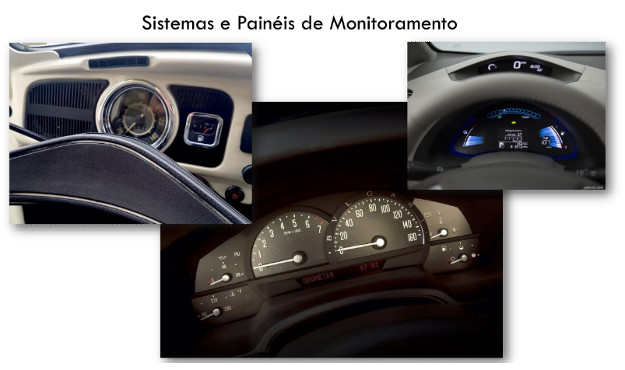
Em nosso cotidiano acompanhamos vários painéis de monitoramento, desde o painel de um veículo que porventura conduzimos, o painel de voos que eventualmente tomamos, os painéis que nos mostram nossa condição fisiológica, como pressão arterial, frequência cardíaca, dentre outros. Segue abaixo uma imagem clássica de um painel de monitoramento.
Fonte: ENAP 2019.
Segundo Sousa (2019), a seleção dos indicadores é um processo fundamental para construção e apresentação de um sistema ou painel de monitoramento, pois seu dever “é representar uma dinâmica relacional entre indicadores, ou seja, o seu foco é a representação de relações causais, processuais e/ou de complementaridade dos fenômenos medidos pelos indicadores”, sejam eles pontuais ou específicos (SOUSA, 2019, p. 14).
Diante do exposto, e seguindo com as possibilidades para o PPE do IFFar, a partir das definições anteriormente tratadas por este Guia, há opções de que os Gestores implantem sistema ou painel específico ou, ainda, optem por monitorar os dados através de planilhas eletrônicas e gráficos, do Microsoft Excel, por exemplo, já que, se bem organizadas, cumprirão sua finalidade.
Como exemplos para construção de painéis, há o implantado pelo Ministério da Educação, que monitora as ações do Novo Ensino Médio, que pode ser acessado na página eletrônica do órgão na internet, conforme demonstrativo que segue:
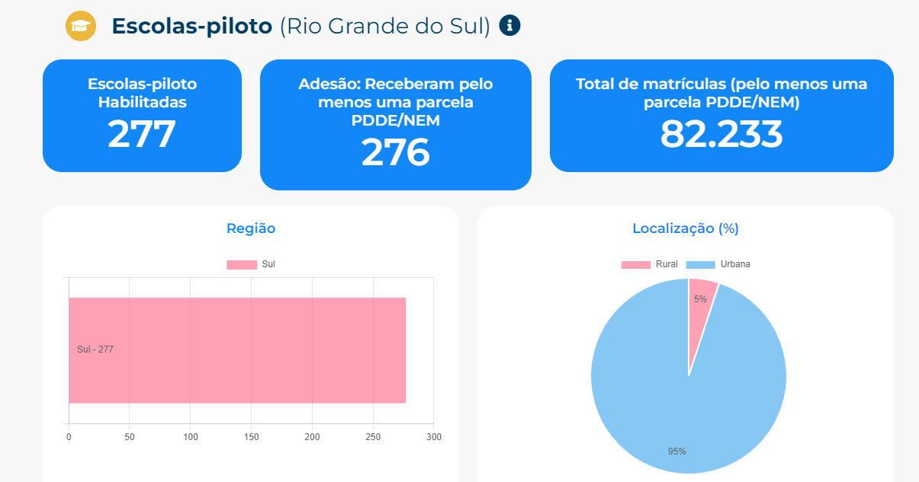

Fonte: MEC - https://painelnovoensinomedio.mec.gov.br/painel

Fonte: Peggy e Marco Lachmann-Anke por Pixabay

Outro exemplo que convém apresentar é o da própria SETEC que, recentemente estabeleceu, em parceria com algumas instituições, um Sistema de Monitoramento para as ações de pesquisa e extensão da Rede, incluindo as metas e indicadores previstos nos PDIs Institucionais, através das Portarias nº 299/2022 e nº 321/2022, conforme demonstrativo abaixo:
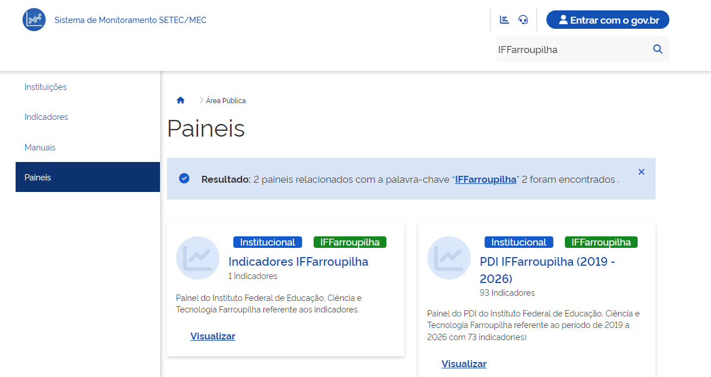

Fonte: SETEC - https://central-hom.mmec.ifrn.edu.br/paineis/?q=IFFarroupilha

Além desses exemplos apresentados acima, faz-se necessário também mencionar como é operacionalizado monitoramento do PDI do IFFar, que se utiliza de algumas ferramentas de gestão, “dentre elas a plataforma ForPDI e planilhas Excel” (IFFar, 2019, p. 122). Abaixo segue demonstrativo da plataforma ForPDI.
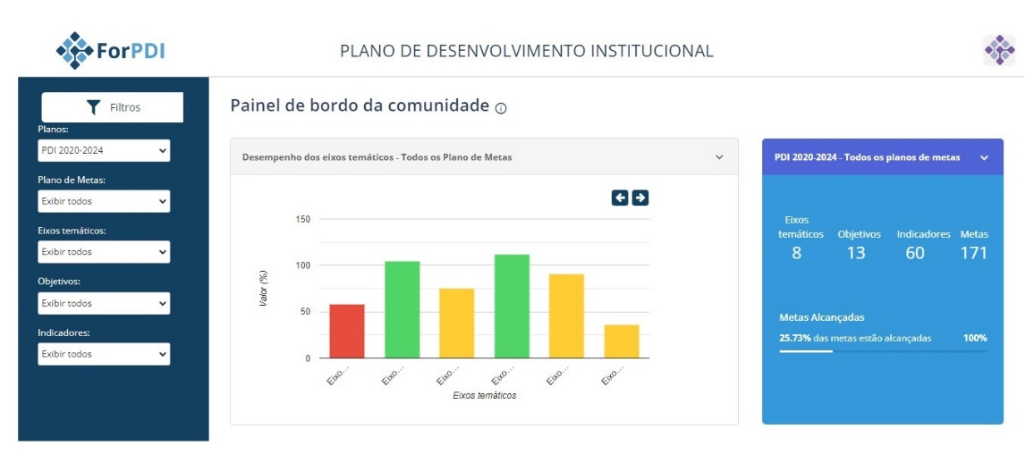

Fonte: MEC - https://ufcg.plataformafor.mec.gov.br/#/comunidade/forpdi?_k=7ofpds

Tratando-se de um trabalho que é fundamental a qualquer instituição, e entendendo que o PPE carece de monitoramento, traz-se como encerramento deste tópico, as etapas que Sousa (2019) estabelece como importantes para a construção de um painel de Monitoramento:
1ª Etapa – Definição do programa a ser monitorado, seus objetivos, suas ações, sua lógica de intervenção;
2ª Etapa – Definição dos eixos analíticos e definição das unidades de análise;
3ª Etapa – Coleta de dados e indicadores de contexto;
4ª Etapa – Coleta dos indicadores do programa;
5ª Etapa – Construção do painel de indicadores na forma de gráficos para análise comparativa no tempo e território.

  - Avaliação

Para Jannuzzi (2016) a avaliação,
“
“
...refere-se ao esforço analítico de produzir informação e conhecimento para desenho, implementação e validação de programas e projetos sociais, por meio de abordagens metodológicas interdisciplinares da pesquisa social, com a finalidade de aprimorar a gestão das intervenções, seja na dimensão da eficácia, efetividade e/ou eficiência” (JANNUZZI, 2016, p 46).

Especialmente, em âmbito de ações em saúde, a Organização Pan-Americana da Saúde (OPAS) apresenta avaliação como,

...uma análise objetiva e sistemática do desenvolvimento de um programa ou projeto. Avalia a relevância, a eficácia, a eficiência, o impacto e a sustentabilidade do projeto. No âmbito dos TC é uma importante fonte de evidência da obtenção de resultados e do desempenho institucional, da construção de conhecimento e aprendizagem organizacional e contribui para a prestação de contas” (OPAS, 2016, p. 9).
A partir desses dois conceitos básicos, apresentamos como referência para o presente Guia, que a avaliação, antecedida pelos trabalhos de monitoramento, objetiva subsidiar os gestores com as informações mais aprofundadas e detalhadas sobre o desenvolvimento e os efeitos de determinado programa, referindo-se mais precisamente, ao processo de identificação dos resultados positivos e negativos à luz dos objetivos propostos.
Para efeitos de um adequado processo de avaliação, que pode ocorrer ex-ante ou inicial - antes da implantação do programa, intermediária – durante a aplicação das ações ou ex-post ou de resultados e impacto - após a aplicação das ações, deve ser precedido de um planejamento prévio, estabelecendo as fases de aplicação, os responsáveis pelos trabalhos, o que e como será avaliado, as ferramentas utilizadas, dentre outros.
Segundo a OPAS (2016), há alguns critérios a serem analisados para efetivação das avaliações, dentre eles:

• Relevância: verifica em que medida o propósito do projeto permanece consistente com as necessidades dos beneficiários e das contrapartes tendo em vista potenciais mudanças do cenário do país.
• Eficácia: verifica em que medida os resultados esperados avançaram ou foram alcançados contribuindo para o propósito do projeto.
• Eficiência: mede a utilização dos recursos na implementação das atividades ou ações.
• Impacto: mede os efeitos alcançados da finalidade do projeto em longo prazo. É o objetivo final para o qual o projeto contribui.
• Sustentabilidade: refere-se à continuação dos benefícios após a conclusão de um projeto. É relacionada ao desenvolvimento de capacidades, recursos e à apropriação das atividades do projeto pelos beneficiários e contrapartes” (OPAS, 2016, p. 9) (grifos do original).
“

Nesse mesmo sentido, segundo Oliveira e Reis (2016), é possível classificar a avaliação em relação ao que será avaliado, a partir dos critérios de eficiência, eficácia e efetividade, conforme ilustração que segue:

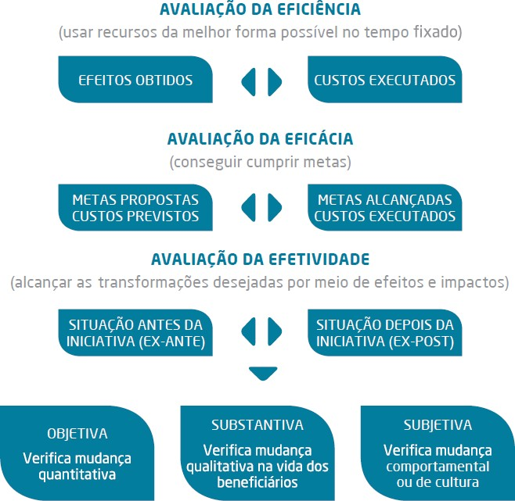

Fonte: (OLIVEIRA; REIS, 2016).

O Decreto que instituiu a Política de Governança Federal, dentre as diretrizes propostas, contempla monitorar o desempenho e avaliar a concepção, a implementação e os resultados das políticas e das ações por todos os órgãos vinculados/subordinados.
Nessa linha, é necessário que o IFFar também promova a realização de ações internas para o atendimento ao referido documento legal, incluindo a articulação entre setores e a implementação de controles internos. No âmbito dos controles internos, está o monitoramento e a avaliação periódica de seus programas e projetos, enquadrando-se aqui o PPE.
Segundo Jannuzzi (2016), os tipos de avaliação são: avaliação da necessidade do programa, avaliação de desenho, avaliação de processo, avaliação de resultados e impactos e avaliação da eficiência (JANNUZZI, 2016).
Em especial ao PPE, prosseguindo-se com as proposições deste Guia, há possibilidade, que a partir do adequado monitoramento dos indicadores estabelecidos, sejam eles, diretamente relacionados aos objetivos do programa ou por ações, de se implementar procedimentos avaliativos, que, basicamente, apresentarão os resultados por período de apuração, podendo-se utilizar de relatórios de avaliação específicos, por exemplo.
Nessa direção, com base em relatórios técnicos de monitoramento e de desempenho das ações programadas, considerando ainda outras informações relevantes é que se concretizará o relatório avaliativo, contemplando, de forma clara e objetiva alguns elementos, dentre outros: a caracterização do programa, os objetivos, os resultados e impactos alcançados a partir dos indicadores e sua evolução em séries históricas, a sustentabilidade futura desses resultados, a metodologia de realização, período avaliado, atores responsáveis, possíveis problemas enfrentados e as proposições de melhoria, continuidade ou não das ações.
Nesse tipo de avaliação de resultados estuda-se de forma exploratória os indicadores de resultados e os impactos esperados com o programa, projeto ou política, adotando-se metodologias quantitativas e qualitativas que verificam a evolução dos indicadores estabelecidos, ou que estabelecem outros métodos de coleta de informações (entrevistas, questionários, observação, dentre outros) junto aos usuários ou aos envolvidos na execução. Mesmo que os métodos quantitativo e qualitativo tenham objetivos e instrumentos distintos, são altamente complementares para estabelecer um diagnóstico mais preciso sobre a intervenção aplicada (BRASIL, 2018, p. 241).
Ainda quanto à proposição para elaboração do relatório de avaliação, há possibilidade, de se estabelecer, na fase de construção dos indicadores, como os mesmos serão aferidos ou avaliados, em termos numéricos, fator que pode contribuir na leitura dos sistemas ou painéis de monitoramento do programa, conforme demonstrativo abaixo:

MODELO - Metas e pesos estabelecidos para os indicadores

Nome do indicador | Periodicidade de apuração | Meta do indicador | Peso sugerido para avaliação
Cultura Institucional | Semestral | >95% | 1,5
 |  | 75% a 95% | 1,0
 |  | 50% a 75% | 0,5
 |  | <50% | 0,0
Acolhimento por Curso | Semestral/Anual | >95% | 1,5
 |  | 75% a 95% | 1,0
 |  | 50% a 75% | 0,5
 |  | <50% | 0,0
Acompanhamento da frequência | Bimestral | <5% | 1,5
 |  | 5% a 10% | 1,0
 |  | 10% a 20% | 0,5
 |  | >25% | 0,0

Fonte: elaboração própria com base em Lima e Blatt, 2021.

No quadro acima, vê-se uma possibilidade mais aplicável em relação à possíveis indicadores traçados, o que de certa forma, adianta possíveis análises e conclusões que contemplarão o relatório de avaliação, fundindo-se, os momentos de monitorar e avaliar.
Diante do exposto, “a avaliação de resultados pode ser, portanto, uma contribuição dinâmica para a política, programa ou projeto, na qual os serviços e ações são constantemente revisados com o intuito de gerar melhorias na entrega dos produtos e nos resultados” (BRASIL, 2018, p. 241).

Considerações finais

A partir da elaboração deste Guia, que é parte de pesquisa maior, buscou-se apresentar de forma sistemática algumas possibilidades para o PPE do IFFar, com vistas à sua atualização, monitoramento e avaliação, as quais perpassam pelo alinhamento conceitual, que contempla o entendimento institucional acerca dos três principais termos envolvidos no programa, quais sejam, o acesso, a permanência e o êxito.
Com base nessa conceituação inicial, parte-se à análise inicial e situacional do programa, procurando identificar quais os resultados alcançados até o momento, com objetivo de traçar um planejamento à sua atualização e revisão, elencando as principais evidências deste trabalho e definindo pontualmente as estratégias que serão adotadas. Ainda, quando do planejamento inicial há que se verificar quais os vínculos que o programa possui com os demais documentos institucionais, buscando-se o alinhamento e as articulações pertinentes, para que todos convirjam ao alcance dos objetivos do IFFar.
A partir do planejamento inicial passa-se ao delineamento da nova versão do PPE, com o estabelecimento do plano de ações detalhado, com base nas estratégias definidas. O plano por sua vez será composto pela ação que se propõe executar, os responsável pela atividade, em quais prazos tal ação será aplicada e qual será a metodologia adotada.
Na construção do plano o estabelecimento de metas é ponto importante, pois indicará quais os propósitos futuros do programa, mais precisamente, quais os resultados esperados para determinado período, podendo-se estabelecer que as metas serão diretamente vinculadas aos objetivos do programa ou mesmo, às suas estratégias. Para o acompanhamento das metas faz-se necessário elaborar indicadores relacionados, que monitorados periodicamente indicarão se as metas traçadas foram efetivamente alcançadas, permitindo correções ou mudanças de rumo do programa.
Além do delineamento claro do plano do ações é necessário que toda execução do programa seja monitorada e avaliada constantemente, utilizando-se de ferramentas e métodos específicos. Monitorar os indicadores estabelecidos alimentará a gestão com os dados pertinentes à execução das ações, especificamente e como complementação, virá a avaliação de todos esses dados que serão capazes de demonstrar tempestivamente, em resultados, que os objetivos propostos estão sendo atingidos.

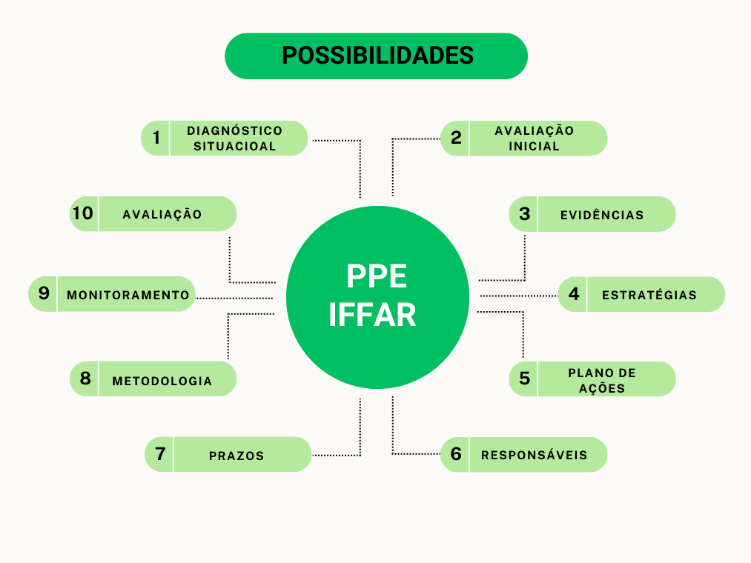
Como forma de apresentar visualmente as possibilidades do presente Guia, segue a figura abaixo:

Referências

BAHIA, L. O. Guia referencial para construção e análise de indicadores. Brasília: Escola Nacional de Administração Pública (Enap), 2021. E-book. Disponível em: https://repositorio.enap.gov.br/bitstream/1/6154/1/GR%20Cons
truindo%20e%20Analisando%20Indicadores%20-%20Final.pdf. Acesso em: 15 abr. 2023.

BRASIL. Avaliação de políticas públicas: guia prático de análise ex post, volume 2 / Casa Civil da Presidência da República ... [et al.]. – Brasília: Casa Civil da Presidência da República, 2018. v. 2 (301 p.): il., gráfs., mapa color.

BRASIL. Ministério da Educação. Documento orientador para superação da evasão e retenção na rede federal de Educação Profissional, Científica e Tecnológica. Brasília: MEC/SETEC, 2014. Disponível em: http://portal.mec.gov.
br/index.php?option=com_docman&view=download&alias=110401-documento-orientador-evasao-retencao-vfinal&category_slug=abril-2019pdf&Itemid=30192. Acesso em: 26 jan. 2022.

BRASIL. Ministério da Educação. Secretaria de Educação Profissional e Tecnológica (SETEC), 2022. Manual dos Indicadores de Extensão e Pesquisa das instituições da Rede Federal de Educação Profissional, Científica e Tecnológica. Disponível em: http://portal.ifto.edu.br/ifto/reitoria/pro-reitorias/proex/extensao/documentos/manuais/manual-indicadores-extensao-pesquisa-rede-epct.pdf/view. Acesso em: 05 mai. 2023.

BRASIL. Lei nº 11.892, de 29 de dezembro de 2008. Institui a Rede Federal de Educação Profissional, Científica e Tecnológica, cria os Institutos Federais de Educação, Ciência e Tecnologia, e dá outras providências. Diário oficial da União, Poder executivo, Brasília, DF, Ano CXLV, n. 253, 30 dez. 2008e. Disponível em: http://www.planalto.gov.br/ccivil_03/_Ato2007-2010/2008/Lei/L11892.htm. Acesso em: 15 abr. 2023.

COSTA, E. Permanência e êxito no ensino médio integrado: um estudo de caso no Instituto Federal de Alagoas. Dissertação (Mestrado em Ciências da Educação), Universidade de Minho – Instituto de Educação, Braga. Portugal
CORDEIRO, M. J. J. A. Introdução. In: SOUZA, I. M. Permanência e êxito nos cursos técnicos: desafios e conquistas. 1. ed. Curitiba: Appris. 2018.

Ferreira, H.; Cassiolato, M.; Gonzalez, R. Uma experiência de desenvolvimento metodológico para avaliação de programas: o modelo lógico do programa segundo tempo. Texto para discussão 1369. Brasília: Ipea, 2009.

IFFar. Plano de Desenvolvimento Institucional – PDI 2019-2026. Santa Maria, 2019.Disponível em:file:///C:/Users/ele7r/Downloads/PlanodeDesenvolvimento_
marco2020%20(3).pdf. Acesso em: 07 mar. 2023.

IFFar. Sobre o IFFar. Instituto Federal Farroupilha: 2022. Disponível em: https://www.iffarroupilha.edu.br/sobre-o-iffar/a-institui%C3%A7%C3%A3o. Acesso em: 05 mai. 2023.

JANNUZZI, Paulo Martino. Avaliação de programas sociais no Brasil: repensando práticas e metodologias das pesquisas avaliativas. Planejamento e Políticas Públicas –PPP, no 36, Jan/Jun, IPEA, 2011.

JANNUZZI, Paulo de Martino. Avaliação de Programas: definição, tipologias e etapas para sua elaboração. In: JANNUZZI, Paulo de Martino. Monitoramento e avaliação de programas sociais: uma introdução aos conceitos e técnicas. Campinas, SP: Editora Alínea, 2016.

LIMA LH, BLATT CR. Elaboração de uma matriz de avaliação e monitoramento de uma farmácia hospitalar. Rev Contexto & Saúde. 2021;21(44):41-53.

MICHAELIS. Dicionário Brasileiro da Língua Portuguesa. Editora Melhoramentos Ltda. Disponível em: https://michaelis.uol.com.br/palavra/vk3M/
acesso/. Acesso em: 02 mai.2023.

Moraes, Gustavo Henrique et al. Plataforma Nilo Peçanha: guia de referência metodológica. Brasília/DF: Editora Evobiz, 2018. 101 p.; PDF.

OLIVEIRA, A. E. F.; REIS, R. S. Gestão pública em saúde: monitoramento e avaliação no planejamento do SUS. São Luís: Edufma, 2016. 45 p.

OLIVEIRA, H. D. F. Acesso, permanência e êxito: perceções sobre os impactos da oferta de residência estudantil em uma instituição brasileira de educação profissional e tecnológica. 2020. 82 p. Dissertação (Mestrado em Ciências da Educação/Administração Educacional). Instituto Politécnico de Santarém. Santarém: IPSANTARÉM, 2020.

OLIVEIRA, Tiago Chaves. Guia referencial para gerenciamento de projetos e portfólios de projetos / Tiago Chaves Oliveira. Brasília: Enap, 2021. 38 p.: il. color. Disponível em: https://repositorio.enap.gov.br/bitstream/1/6155/1/GR%
20Gerenciamento%20de%20Projetos%20e%20Portfolios%20-%20Final.pdf. Acesso em: 03 mai. 2023.

Organização Pan-Americana da Saúde. Manual de Monitoramento e Avaliação dos Termos de Cooperação da Representação da OPAS/OMS no Brasil – 1ª edição / Organização Pan-Americana da Saúde. Brasília: Organização Pan-Americana da Saúde, 2016. 43p.: il.

PMI, Guia do conhecimento em gerenciamento de projetos PMBOK®, 6ª ed., P. M. Institute, Ed., 2017a. Disponível em: https://www.academia.edu/44630119/
Guia_do_CONHECIMENTO_EM_GERENCIAMENTO_DE_PROJETOS_GUIA_PMBOK_Sexta_edi%C3%A7%C3%A3o Acesso em: 03 mai 2023.

SANT’ANA, Tomás Dias et al. Plano de Desenvolvimento Institucional - PDI: um guia de conhecimentos para as Instituições Federais de Ensino. Alfenas: FORPDI, 2017. 130 p.; il.; PDF

SILVA, D. B. M.; CASTIONI, R.; MARTÍNEZ, R. T. Evasão Escolar e os Indicadores da Rede Federal de Educação Profissional no Brasil entre 2003 e 2015. VÉRTICES, Campos dos Goytacazes - RJ, v.23, n.2, p. 437-460, 2021.

SOUSA, M. F. Conceitos básicos em Monitoramento e Avaliação. In: Curso para Ambientação para servidores do INEP. Brasília: Escola Nacional de Administração Pública (Enap), 2013. Disponível em: https://repositorio.enap.
gov.br/bitstream/1/992/1/SOUSA%2C%20Marconi%20Fernandes%20-%20Con
ceitos%20B%C3%A1sicos%20de%20Monitoramento%20e%20Avalia%C3%A7%C3%A3o.pdf. Acesso em: 03 mai. 2023.

SOUSA, M. F. Monitoramento, Sistemas e Painéis. Brasília: Escola Nacional de Administração Pública (Enap), 2019. Disponível em: https://repositorio.enap.gov.br/bitstream/1/4643/5/2019-11-26%20-%20Monitora
mento%2C%20Sistemas%20e%20Pain%C3%A9is-convertido.pdf. Acesso em: 05 mai. 2023.

SOUZA, R. Q. G.; MANHÃES, E. K. O contexto da educação de jovens e adultos: o porte da instituição e suas implicações no envolvimento dos alunos. In I. M. Souza. Permanência e êxito nos cursos técnicos: desafios e conquistas. 1ª ed. Curitiba: Appris, 2018.

VAITSMAN, Jeni; Rodrigues, Roberto W. S.; Paes-Sousa, Rômulo. O Sistema de Avaliação e Monitoramento das Políticas e Programas Sociais: a experiência do Ministério do Desenvolvimento Social e Combate à Fome do Brasil. PolicyPapers, n. 17. Organização das Nações Unidas para a Educação, a Ciência e a Cultura: Brasília, 2006.

